УДК 621.365.52.029.45
ОПРЕДЕЛЕНИЕ ЭЛЕКТРИЧЕСКИХ ПАРАМЕТРОВ ИНДУКЦИОННОЙ ПЕЧИ ПРИ НАГРЕВЕ ФЕРРОМАГНИТНОЙ ШИХТЫ ДО ТОЧКИ КЮРИ

Генералов И. М.
Россия, г. Москва, НИУ «МЭИ»

Статья посвящена исследованию свойств индукционной тигельной печи с ферромагнитной кусковой загрузкой. Для исследования характера изменения параметров индукционной печи при нагревании до точки Кюри использовался метод физического моделирования, поскольку аналитически описать данный процесс проблематично.

Ключевые слова: индукционный нагрев, физическое моделирование, кусковая загрузка.
The article investigates the properties of induction crucible furnace with a ferromagnetic lump downloading. To investigate the nature of changes in the parameters of the induction furnace with heating to the Curie point, we used the method of physical modeling as analytically describe this process is problematic.
Keywords: induction heating, physical modeling, lumpy charge.
Когда в качестве шихты применяют ферромагнитные металлы [1], то до того момента, пока их температура еще не достигла точки Кюри, т. е. 740—770 ^{о}С, их магнитная проницаемость сохраняет свое значение. В этом случае шихта будет играть роль не только вторичной обмотки и нагрузки, но и незамкнутого сердечника. Иначе говоря, при плавке в печи без сердечника ферромагнитных металлов разогрев шихты в первый период (до точки Кюри) произойдет не только за счет тепла, выделяемого от циркуляции в ней вихревых токов, но и за счет потерь на перемагничивание, которое в этот период наблюдается в шихте. После точки Кюри ферромагнитные тела теряют свои магнитные свойства, и работа индукционной печи становится аналогичной работе воздушного трансформатора, т.е. трансформатора без сердечника.
Основная причина изменения параметров системы индуктор-загрузка обусловлена изменением параметров нагреваемого материала, а именно удельного сопротивления ρ и относительной магнитной проницаемости μ, а для тигельных печей и геометрии нагреваемого тела в результате сваривания и расплавления шихты.
Аналитический расчет изменения электрических параметров плавильных печей сложен из-за неопределенности размеров и положения отдельных кусков шихты. Для согласования индукционной печи с источником питания необходимо знать зависимость этих параметров в ходе всего технологического процесса. Для этого было проведено физическое моделирование на масштабной модели индукционной печи. Для моделирования самой кусковой шихты применялись куски стальной проволоки двух разных диаметров (2.9 мм и 1.1 мм). Используя положения теории подобия, можно полученные результаты применить и к промышленным печам большей емкости.
Точное воспроизведение в модели численных значений всех определяющих критериев при большом их числе и при условии геометрического подобия практически невозможно.
На практике, как правило, условия полного подобия не выполняются, что вынуждает переходить на приближенное моделирование, при котором в модели воспроизводится тот же физический процесс, что и в реальном объекте, при частичном нарушении некоторых из пяти условий полного моделирования [2].
На риc. 1 представлен эскиз моделируемой индукционной печи. Параметры модельной установки следующие: d_{м} = 94 мм, d_{м} = 67 мм, l_{м} = 76 мм, l_{м} = 113 мм, z_{м} = 14 мм, число витков индуктора – 6.
Для загрузки с диаметром шихты d_{шм} = 2.9 мм, массой $m_{шм}$ = 985 г и частоте в начальный момент нагрева шихты, равной $f_{м}$ =16.8 кГц, можно сопоставить большую индукционную печь согласно теории подобия. Для геометрического подобия имеем:
$$\frac{d_{п}}{d_{м}}=\frac{l_{п}}{l_{м}}=\frac{l_{п}}{l_{м}}=\frac{\sqrt{f_{п}}}{\sqrt{f_{м}}}=\frac{d_{шп}}{d_{шм}}=\sqrt[3]{\frac{m_{шп}}{m_{шм}}},$$ | (1)
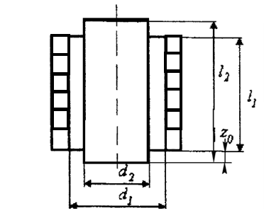
где $d_{п,}l_{п}$,$l_{п}, f_{п}$,$d_{шп}$,$m_{шп}$ — внутренний диаметр индуктора, высота индуктора, высота загрузки, частота питания, диаметр шихты, масса шихты соответственно для большой печи.
В ходе эксперимента измерялись значения тока индуктора I, напряжения индуктора U, частоты питающего напряжения f, активной мощности, потребляемой преобразователем частоты P и средней температуры в самой загрузке T. Полученные значения параметров усреднялись с периодом в 30 секунд.
Рис. 1. Эскиз модели индуктора
Из полученных данных вычисляются параметры R и L. Определение L вместо Х производится по причине того, что в процессе нагрева частота источника питания автоматически подстраивается под изменяющуюся нагрузку. Приняв только первую гармонику напряжения индуктора в расчет, получим коэффициент мощности системы:
$$\cos{ϕ=\frac{ηP}{UI}} ,$$ | (2)
где η – к.п.д. преобразователя частоты.
Полное сопротивление системы индуктор – загрузка:
$$Z=\frac{U}{I} ,$$ | (3)
откуда получаем искомые значения R и L:
$$R=Z\cos{ϕ, L=\frac{Z\sqrt{1-\cos^{2}{ϕ}}}{2πf}}.$$ | (4)
Поделив полученные значения R и L на величины в начальный момент нагрева, можно
перейти к относительным единицам R* и L*.
Вычисленные зависимости параметров последовательной схемы замещения индуктора представлены в графическом виде на рис. 2a и 2б, при двух разных диаметрах кусковой шихты из ферромагнитной стали в завалке в виде зависимости от температуры.
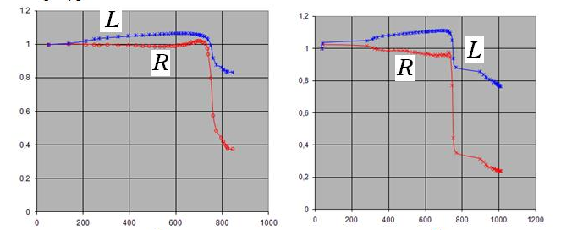
а) б)
Рис. 2. Зависимости относительных значений сопротивления — R* и индуктивности — L* индуктора от температуры для диаметров шихты: а) 2.9 мм; б) 1.1 мм.
Для поддержания постоянства мощности в загрузке в процессе нагрева после перехода через точку Кюри необходимо повышать напряжение индуктора, по крайней мере в 1.5-1.8 раза, что уже требует глубины регулирования преобразователя выходного параметра (ток или напряжение, в зависимости от типа преобразователя частоты) порядка 30-35%. Такое регулирование можно обеспечить изменяя напряжение питания моста инвертора (широко распространенный способ).
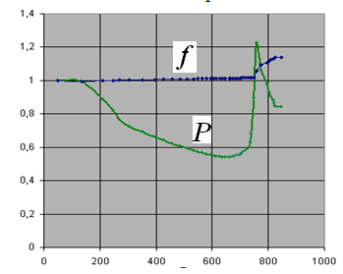
На приведенной ниже иллюстрации (рис. 3) изображено изменение потребляемой активной мощности печи в относительных единицах P* и частоты источника питания f* в проведенном эксперименте от температуры.
Из приведенного рисунка видно, что при незначительном повышении частоты, при температуре, близкой к точке Кюри, мощность в кусковой ферромагнитной загрузке снижается вдвое. Данное обстоятельство иллюстрирует необходимость регулирования параметров источника питания. Знание зависимостей изменения параметров индукционной печи позволит выбрать или сконструировать преобразователь частоты минимально необходимой установленной мощности.
Рис. 3. Относительные изменения активной мощности — P* и частоты — f* от температуры

Выводы
- При нагреве кусковой загрузки из стали эквивалентное активное сопротивление последовательной схемы замещения изменяется незначительно, а после перехода через точку Кюри значительно уменьшается (в 3 раза при конфигурациях системы, подобной модельной). Реактивное сопротивление сначала увеличивается на 10%, после точки Кюри уменьшается на 20%. Такие изменения электрических параметров индукционной печи требуют от источника питания глубину регулирования порядка 30 – 35%.
- Изменения параметров при нагреве ферромагнитной шихты ставят вопрос согласования нагрузки с источником питания для оптимального выбора установленной мощности преобразователя частоты. В исследуемом случае предпочтительно иметь источник питания с глубокой регулировкой выходных параметров, а именно — напряжения питания инверторного моста.
Список литературы
- Фарбман С.А., Колобнев И.Ф. Индукционные печи для плавки металлов и сплавов. Издание 5-е дополненное и переработанное [Текст]// М.: Металлургия, 1968, 496 с.
- Веников В.А. Теория подобия и моделирования [Текст]// Учебное пособие для вузов. 2-е изд., доп. и перераб., 1976. - 479 с.

Генералов Иван Михайлович, аспирант кафедры Автоматизированные электротехнологические установки и системы (АЭТУС) национального исследовательского университета «Московский энергетический институт» (НИУ «МЭИ»), e-mail: generalov.ivan2012@yandex.ru.

